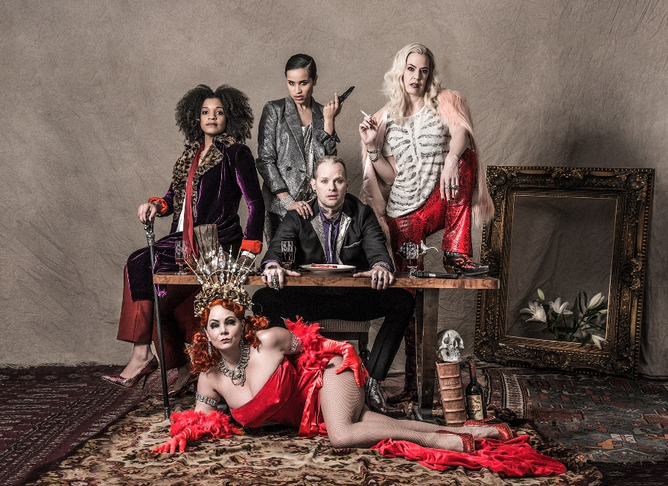

**Maxad opera och rå fest när Folkoperan och Kulturhuset Stadsteatern gör Tolvskillingsoperan.**

**En nyöversatt version av Brecht och Weills klassiska verk *Tolvskillingsoperan* får premiär på Folkoperan 11 september 2019. Produktionen är ett samarbete mellan Kulturhuset Stadsteatern och Folkoperan som därmed kan ge plats åt en spännande mix av operasångare, skådespelare, dansare och burleskartister. På scen ser vi bland andra Lennart Jähkel, Sanna Gibbs och Maja Rung. Från en spelplats som sträcker sig från scen ut i salong och foajé bjuds publiken in i Mackie Knivens förrädiska värld av våld, svek och begär. Här pågår en rå, kittlande fest som ingen kan motstå eller vill missa. Men på vems bekostnad?**

*– Tolvskillingsoperan kretsar kring människans begär som ständig drivkraft. Vi vill åt det skitiga, dekadenta och den brutala verkligheten för att synliggöra strukturerna i samhället – back to Brecht på riktigt*, säger Mellika Melouani Melani, regissör och konstnärlig ledare på Folkoperan.

De medverkande artisterna är en blandning av Kulturhuset Stadsteaterns skådespelare, frilansande operasångare, dansare och burleskartister. Dirigent och musikalisk ledare är Jonas Nydesjö som samlat tretton musiker från olika genrer i en orkester som kommer att användas sceniskt i föreställningen.

– *Med sångare, musiker och skådespelare av så skilda slag kan vi göra allt fullt ut; vilket krävs för den underhållande och opålitliga musiken. Här blandas tyska 20-talskupletter, tango och foxtrot med barocka koloraturer och operaparodier. En operasångare har ju musklerna att ta detta till en helt ny nivå. Och mig veterligen har det aldrig gjorts,* säger Mellika.

Tolvskillingsoperan av Bertolt Brecht och Kurt Weill tillhör teaterrepertoarens mest populära och spelade verk. Den skrevs på kort tid och bygger på John Gays The Beggar’s Opera från 1728. Redan vid uruppförandet 1928 i Berlin var succén ett faktum. Brecht var dock en smula bekymrad över musikens popularitet som han befarade skulle överskugga det politiska budskapet. Det berömda citatet ”först kommer käket, sedan moralen” ringar in verkets kritik av materialismen och det kapitalistiska samhället.   
​

**TOLVSKILLINGSOPERAN  
premiär på Folkoperan 11 september 2019**

**En produktion av Folkoperan och Kulturhuset Stadsteatern  
​**Musik: Kurt Weill  
​Orkesterarrangemang: Jonas Nydesjö  
​Text: Bertolt Brecht  
​Översättning & svensk text: Magnus Lindman  
​Musikalisk ledning: Jonas Nydesjö  
​Dirigenter: Jonas Nydesjö och Marit Strindlund  
​Regi: Mellika Melouani Melani  
​Scenografi & kostym: Alex Tarraguël  
​Ljusdesign: Joonas Tikkanen  
​Mask- och perukdesign: Johanna Ruben  
​Koreografi: Tine Matulessy  
​Dramaturger: Sofia Fredén och Magnus Lindman

**Medverkande på scen  
​**Herr Peachum: Sven Ahlström  
​Fru Peachum: Karolina Blixt  
​Polly, deras dotter: Maja Rung  
​Mackie Kniven: Fredrik Lycke  
​Jenny: Richard Hamrin  
​Tiger Brown, polischef: Lennart Jähkel  
​Lucy, hans dotter: Sanna Gibbs  
​Filch, tiggare: Peter Gardiner  
​Pastor Kimball: Peter Gardiner  
​Smith, polis: Peter Gardiner  
​Falskmyntarmattias: Angelika Prick  
​Tårpilswalter: Sofia Södergård  
​Fingerkroksjakob: Malin Ehlin  
​Robert med sågen: Lidia Bäck  
​Jimmie: Linn Oscarsson  
​Ede: Andreas Hammarström  
​​Horor**:**Lidia Bäck, Malin Ehlin

Folkoperans orkester

Premiär på Folkoperan 11 september 2019 där den spelas till och med den 30 november.  
Biljetter säljs via [folkoperan.se  
​](https://www.folkoperan.se/)Tolvskillingsoperan är en samproduktion mellan Folkoperan och Kulturhuset Stadsteatern.

Du kan även läsa pressmeddelanden och ladda ner pressbilder från [folkoperan.se/press](https://www.folkoperan.se/press)

**Presskontakter**

Hillevi Berg Niska, Kulturhuset Stadsteatern, tel 076-129 10 45  
[hillevi.berg.niska@stadsteatern.stockholm.se](mailto:hillevi.berg.niska@stadsteatern.stockholm.se)

Susanne Reuszner, Folkoperan, tel 08-616 07 17  
[susanne.reuszner@folkoperan.se](mailto:susanne.reuszner@folkoperan.se)